Лабораторная работа 5. Отчет. Ссылка на репозиторий: <https://github.com/mamihaylov/Class>

1. Класс Car и Radio.

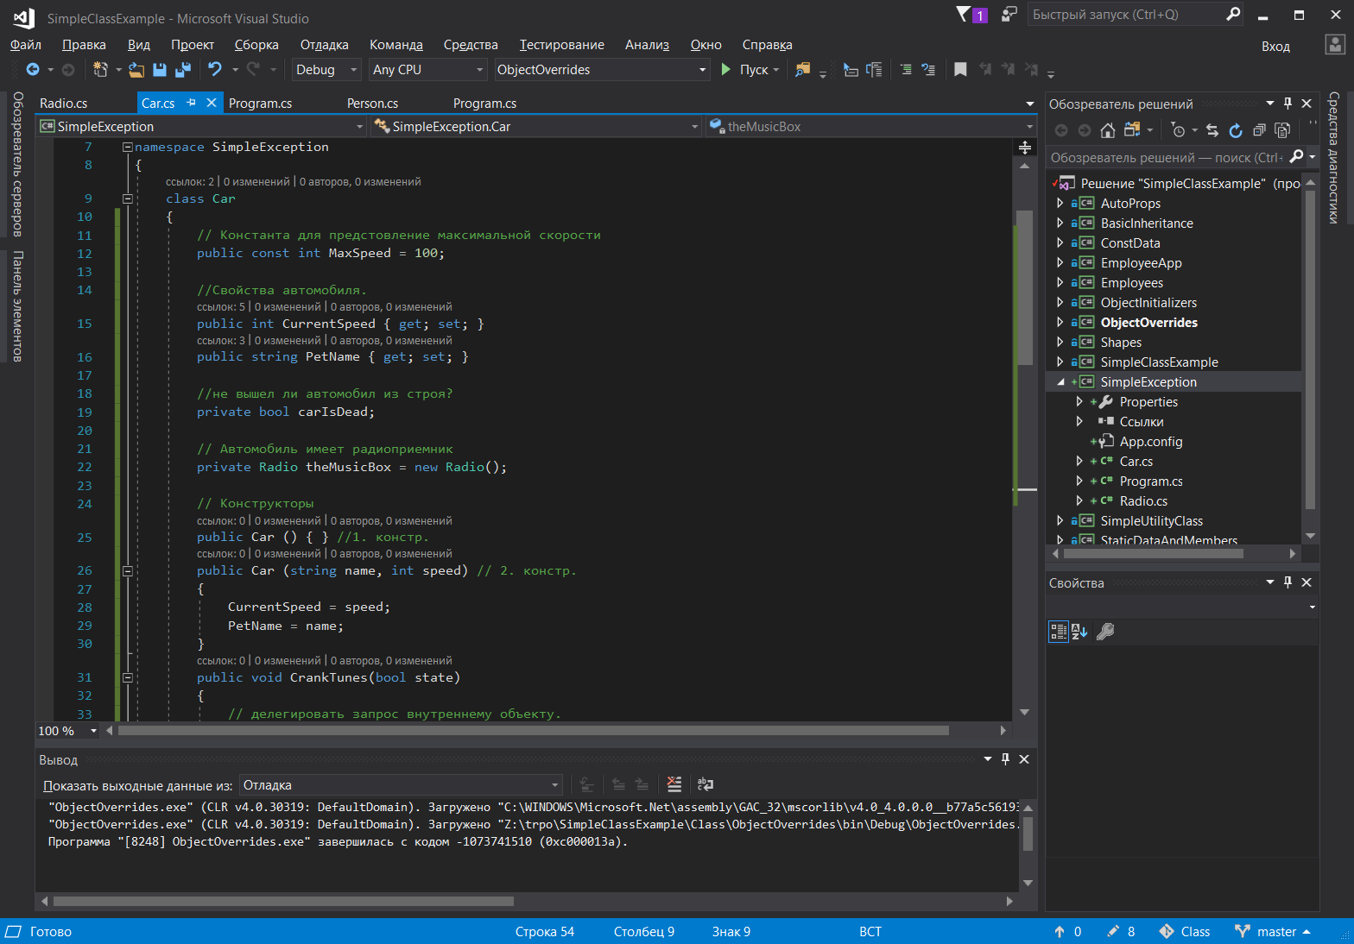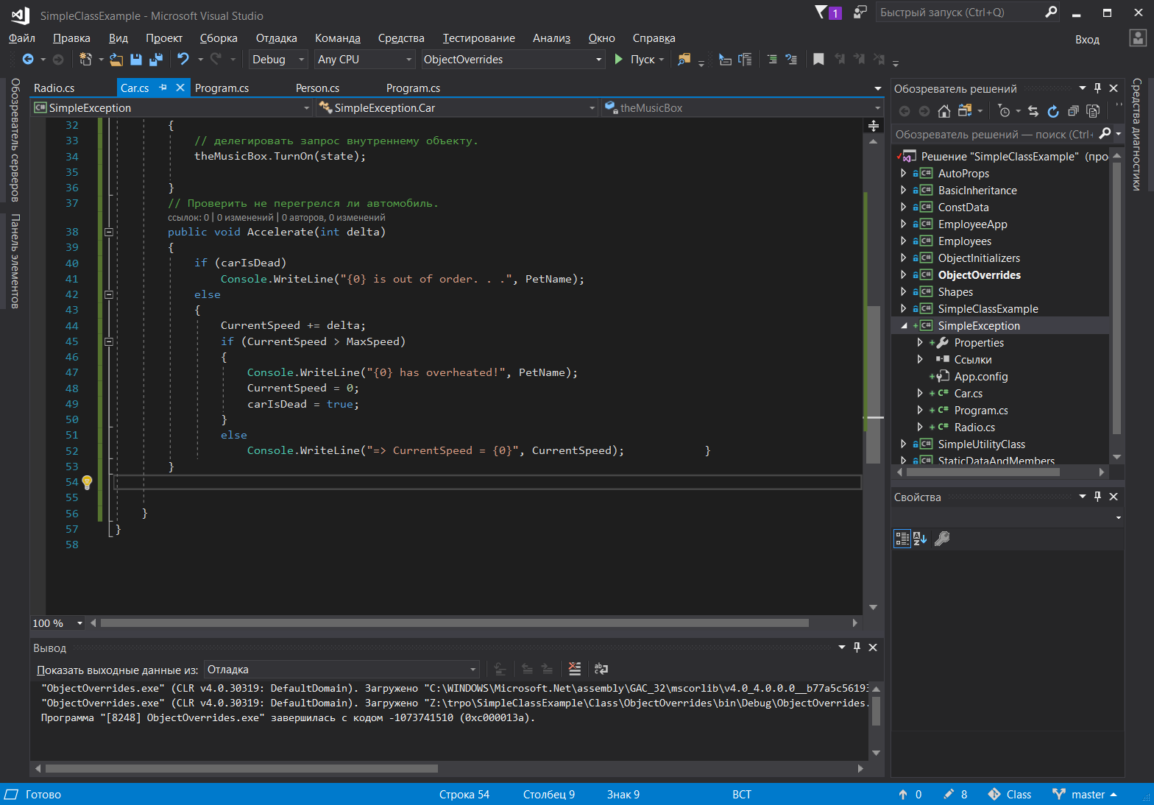

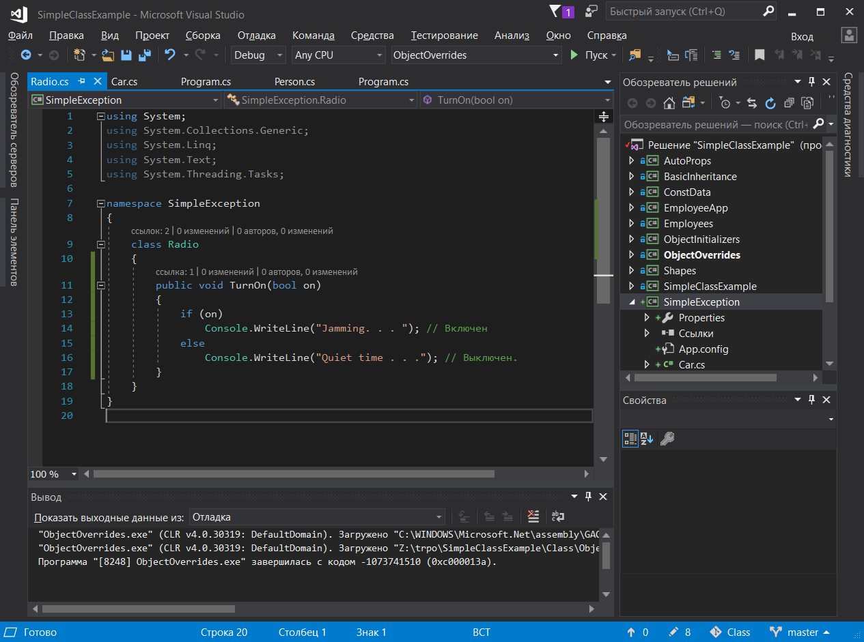

Файл Program.cs

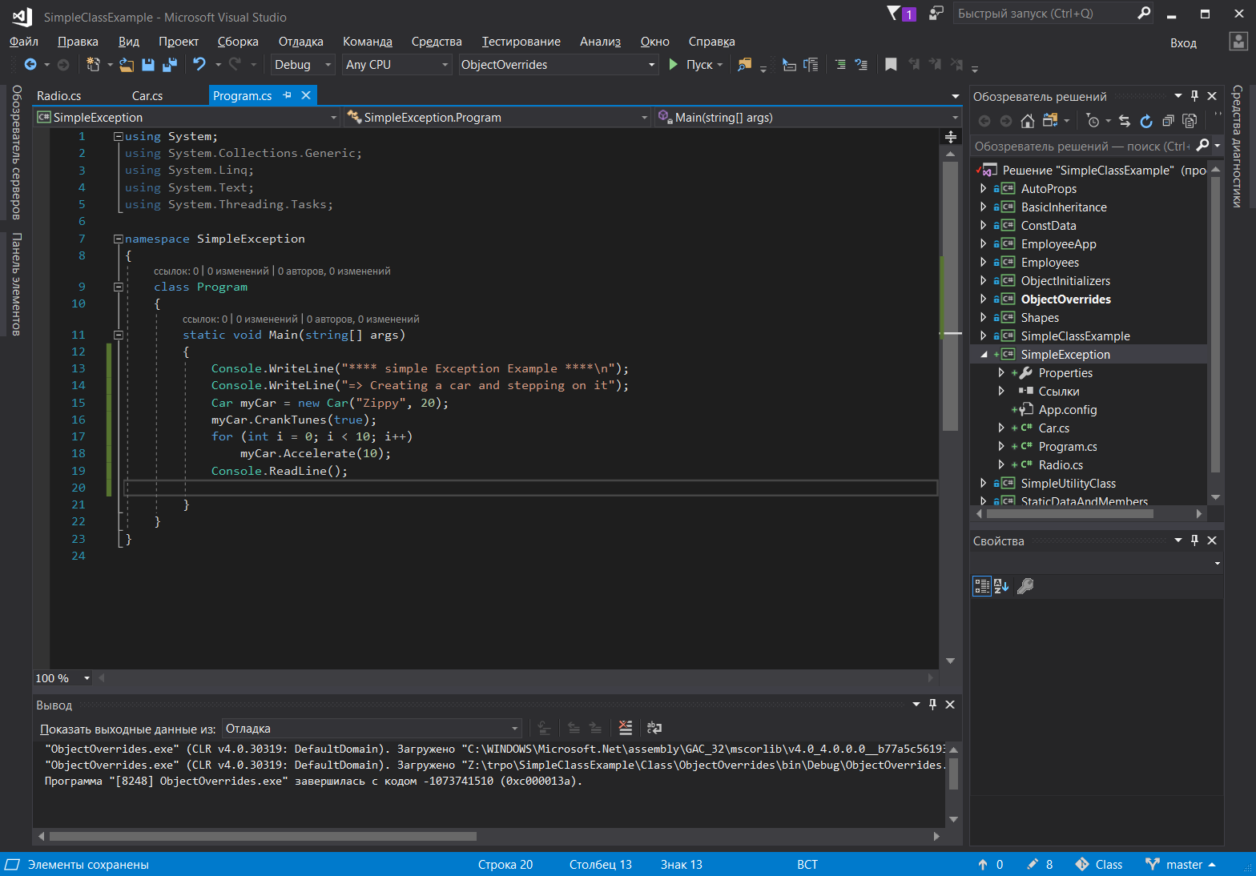

1. Добавление в класс исключения.

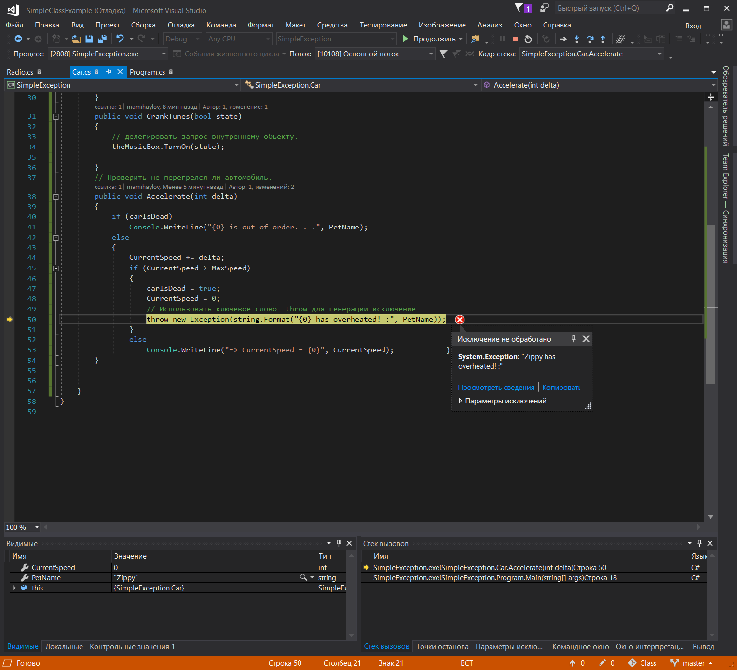

1. Обработка исключений.

